个人课题结题评审网上申报流程
- 查看结题通知
登录EMIS系统后，先点击教育科研，再点击网上评审， 查看“2012年个人课题结题”。
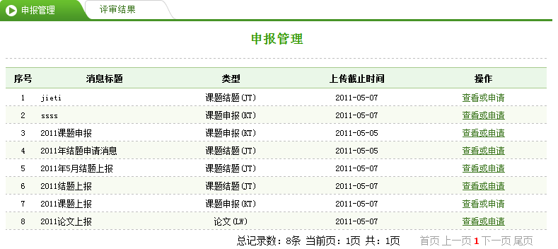
点击查看或申请，可查看消息的详细信息，或填写申请；
- 填写结题内容
进入详细消息查看页面后，消息详细信息页面如下：
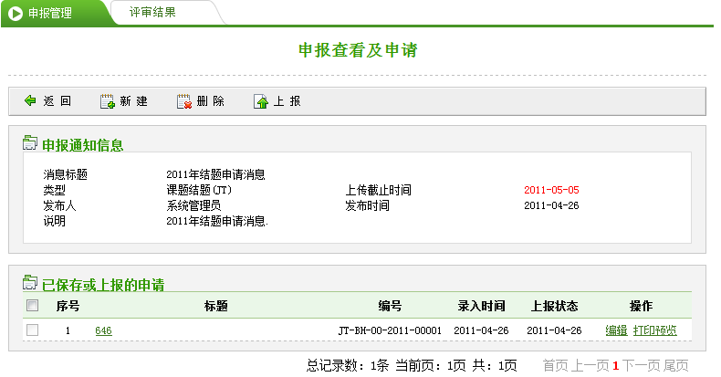
新建：点击新建，可填写申请内容.
点击页面上的“新建”按钮，弹出填写结题内容页面，
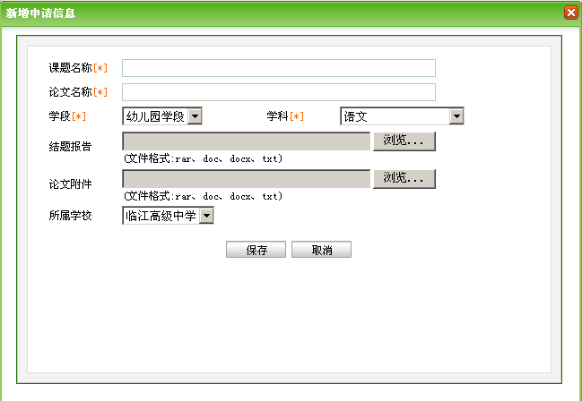
学段：请选择课题所属学段；
学科：请选择课题所属学科；
在页面上填写相应的内容：
（1）课题名称：请填写完整的课题名称；
（2）论文名称：不填；
（3）学段：指课题所属学段，学科：指课题所属学科；（如中学语文：学段选择＂中学＂学科选择＂语文＂）；
（4）结题报告：结题报告以附件形式上传，点击＂浏览＂选择结题报告，可以是WORD文档或压缩包；
（5）论文附件：不用上传。
- 上报“结题申请”
填写好结题内容后，页面会回到详细消息查看页面，这时候详细消息查看页面的“已保存或上报的申请”列表下面会多出一条刚填写结题，勾选中该结题前的方框（□），点击页面上的“上报”，页面会弹出确认提示信息如图
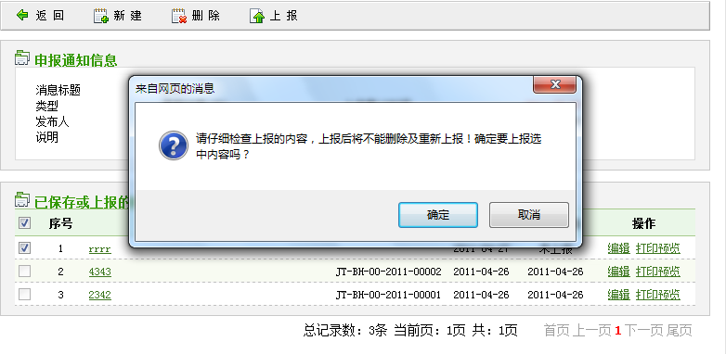
上报：勾选上报内容，点击上报，弹出提示信息，确定后上报到教育局；
技术支持(客服)：
网络技术服务QQ： 2829352228；电话：18115159191

